**(जिन्सी व्यवस्थापन प्रणाली)**

**INVENTORY MANAGEMENT SYSTEM GUIDE**

1. व्यवस्थापन

(यस व्यवस्थापन शीर्षक भित्र हामीले प्रयोग गर्ने सम्पूर्ण प्रविष्टिहरुमा प्रयोग हुने इकाइ,सामाग्रीको नाम , कर्मचारी विवरण,शाखा इत्यादिका साथै प्रयोगकर्ता विवरणहरु हाल्निछ | यस भित्रका विवरणहरु बारम्बार हालिरहनु नपर्ने र एक चोटी हालिसके पछी पुन हाल्नु नपर्ने भएकोले यस व्यवस्थापन शीर्षकको प्रयोग खासै हुनेछैन |)

1. जिन्सी वर्ग

यस जिन्सी बर्ग भित्र जिन्सी सामनहरुलाई बर्गिकरण गरिने कार्य गरिन्छ

* जिन्सी वर्ग option मा क्लिक गर्नुहोस
* जिन्सी वर्गको विवरण प्रविष्टी फारम खुल्छ त्यस पछी नया प्रकार add गर्न form fill गर्नुहोस
* जिन्सीको प्रकार अन्तर्गत dropdown मेनुमा क्लिक गर्नुहोस
* जिन्सीको प्रकार छान्नुहोस्
* जिन्सीको वर्ग हल्नुहोस
* कैफियत हल्नुहोस
* त्यसपछी Save बटन मा क्लिक गर्नुहोस
* अर्को नया जिन्सी वर्गको विवरण थप्नु परेमा New बटन मा क्लिक गर्नुहोस
* 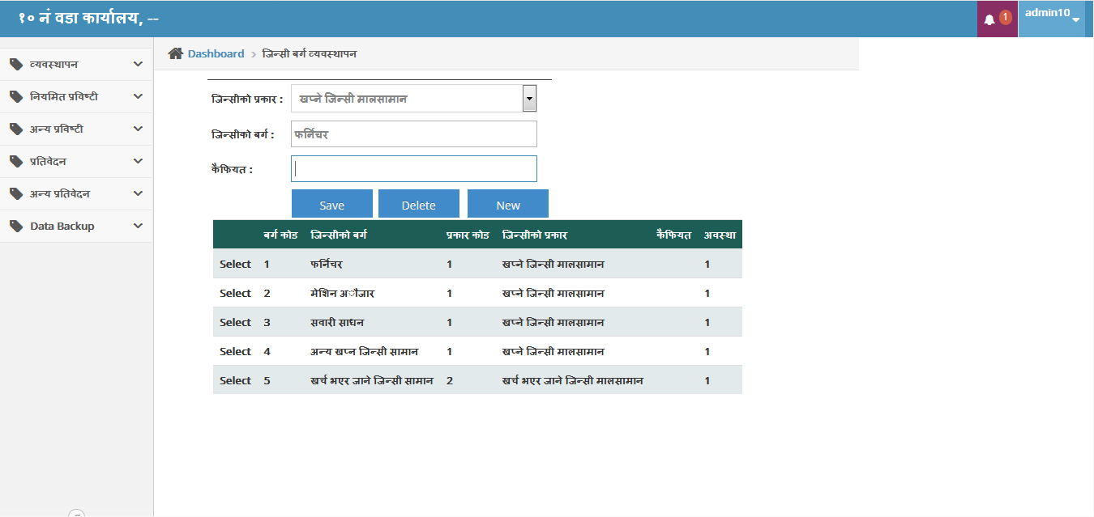र कुनै जिन्सी वर्गको विवरण हटाउन परेमा Delete बटन मा क्लिक गर्नुहोस

1. शाखा

(यस शाखा भित्र कार्यालयको शाखाहरुको नाम र त्यस शाखाको प्रमुखहरु को नाम हालिन्छ)

* शाखा option मा क्लिक गर्नुहोस
* शाखाहरुको विवरण प्रविष्टी फारम खुल्छ त्यस पछी नया प्रकार add गर्न form fill गर्नुहोस
* शाखाको नाम हल्नुहोस
* प्रमुखको नाम लेख्नुहोस
* कैफियत हल्नुहोस
* त्यसपछी Save बटन मा क्लिक गर्नुहोस
* अर्को नया शाखाको विवरण थप्नु परेमा New बटन मा क्लिक गर्नुहोस
* 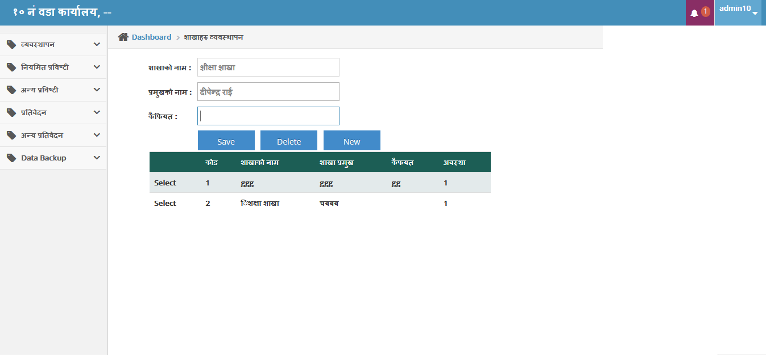र कुनै शाखाहरुको विवरण हटाउन परेमा Delete बटन मा क्लिक गर्नुहोस

1. कर्मचारी

(यस कर्मचारी भित्र कार्यालयमा कार्यरत कर्मचारीहरुको नाम र कार्यरत शाखाको विवरण हालिन्छ)

* कर्मचारी option मा क्लिक गर्नुहोस
* कर्मचारीको विवरण प्रविष्टी फारम खुल्छ त्यस पछी नया विवरण add गर्न form fill गर्नुहोस
* कर्मचारीको संकेत नं. हल्नुहोस
* कर्मचारीको नाम, थर लेख्नुहोस
* शाखाको नाम अन्तर्गत dropdown मेनुमा क्लिक गर्नुहोस
* शाखाको नाम छान्नुहोस्
* कैफियत हल्नुहोस
* त्यसपछी Save बटन मा क्लिक गर्नुहोस
* अर्को नया कर्मचारीको विवरण थप्नु परेमा New बटन मा क्लिक गर्नुहोस
* 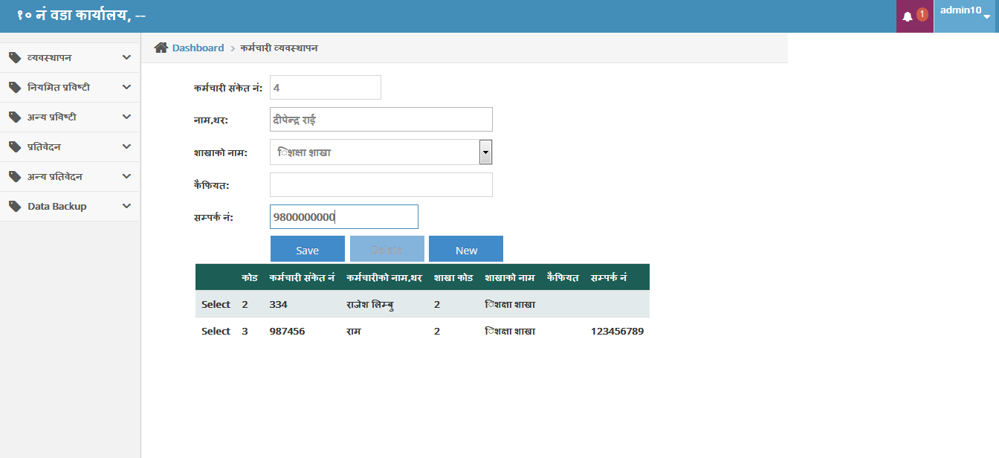र कुनै कर्मचारीहरुको विवरण हटाउन परेमा Delete बटन मा क्लिक गर्नुहोस

1. इकाई

(यस इकाई भित्र जिन्सी सामानहरु को इकाई हरु हालिन्छ | सामान्य र चल्ती बढी हुने एकाइ सुरुमै हालिएको भएता पनि केहि थप इकाई थप्नु परे यस प्रविष्टिबाट थप गर्न मिल्छ )

* इकाई option मा क्लिक गर्नुहोस
* इकाईको विवरण प्रविष्टी फारम खुल्छ त्यस पछी नया विवरण add गर्न form fill गर्नुहोस
* इकाई को विवरण हल्नुहोस
* कैफियत हल्नुहोस
* त्यसपछी Save बटन मा क्लिक गर्नुहोस
* अर्को नया इकाई को विवरण थप्नु परेमा New बटन मा क्लिक गर्नुहोस
* 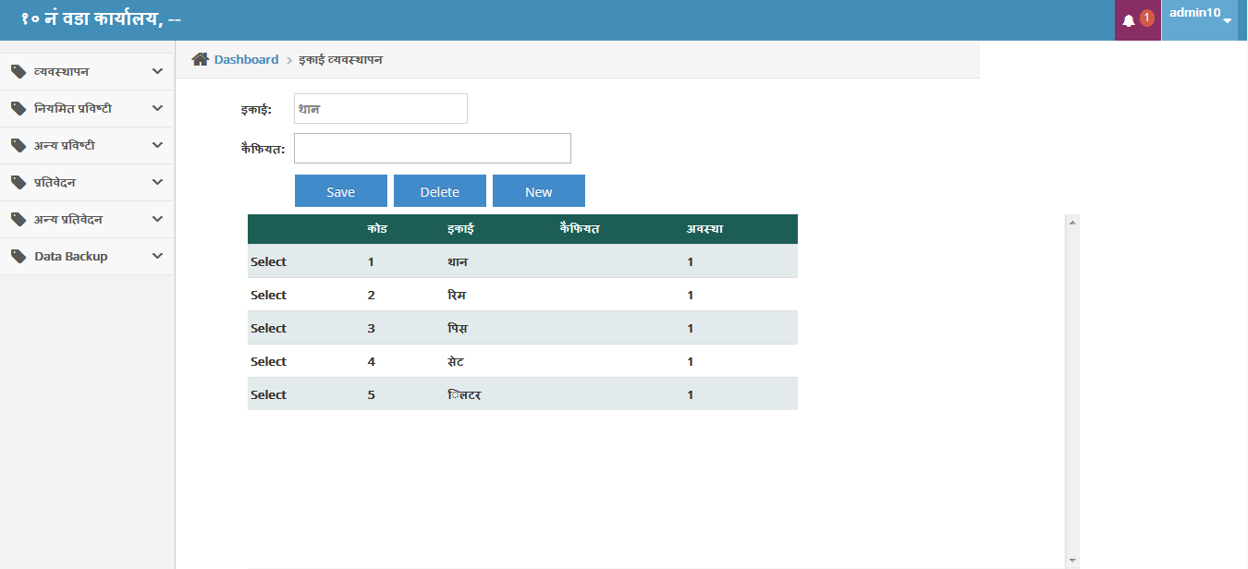र कुनै इकाई को विवरण हटाउन परेमा Delete बटन मा क्लिक गर्नुहोस

1. आपूर्तिकर्ता

(यस आपूर्तिकर्ता भित्र जिन्सी सामानहरुको आपूर्तिकर्ता को नामावली हालिन्छ)

* आपुर्तिकर्ताको option मा क्लिक गर्नुहोस
* आपुर्तिकर्ताको विवरण प्रविष्टी फारम खुल्छ त्यस पछी नया विवरण add गर्न form fill गर्नुहोस
* आपुर्तिकर्ताको नाम हाल्नुहोस
* शहर लेख्नुहोस
* टेलिफोन नं. हल्नुहोस
* इमेल हल्नुहोस
* दर्ता नं. हल्नुहोस
* भ्याट नं. हल्नुहोस
* त्यसपछी Save बटन मा क्लिक गर्नुहोस
* अर्को नया आपुर्तिकर्ताको विवरण थप्नु परेमा New बटन मा क्लिक गर्नुहोस
* 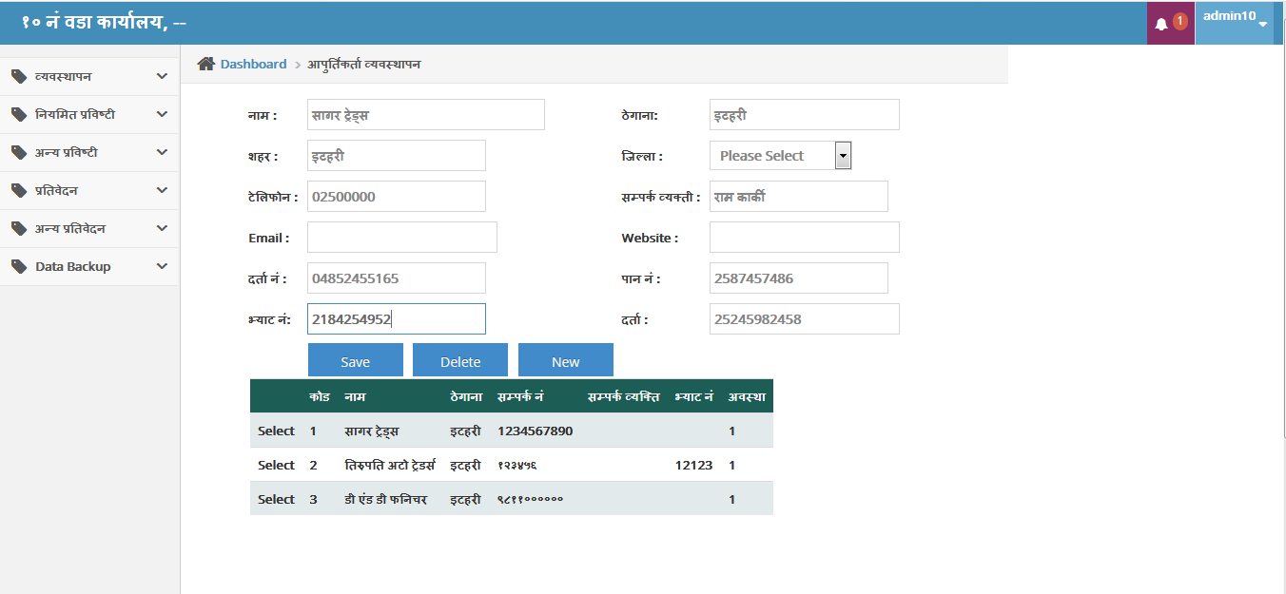र कुनै आपूर्तिकर्ता को विवरण हटाउन परेमा Delete बटन मा क्लिक गर्नुहोस

1. जिन्सी सामाग्री

(यस भित्र जिन्सी सामाग्रीको नाम हालिन्छ | यहाँ हालिएको जिन्सी सामग्रीको नाम नै बिभिन्न प्रविष्टिहरुमा प्रयोग हुन्छ)

* जिन्सी सामाग्री option मा क्लिक गर्नुहोस
* जिन्सी सामग्रीको विवरण प्रविष्टी फारम खुल्छ त्यस पछी नया विवरण add गर्न form fill गर्नुहोस
* जिन्सीको प्रकार अन्तर्गत dropdown मेनुमा क्लिक गर्नुहोस
* जिन्सीको प्रकार छान्नुहोस्
* जिन्सी मालसामानको नाम लेख्नुहोस
* स्पेशिफिकेसन लेख्नुहोस
* जिन्सी बर्गिकरण संकेत नं. हल्नुहोस
* जिन्सी खाता पाना नं. हल्नुहोस
* इकाई अन्तर्गतको dropdown मेनुमा क्लिक गर्नुहोस
* इकाई छान्नुहोस्
* त्यसपछी Save बटन मा क्लिक गर्नुहोस
* अर्को नया जिन्सी सामग्रीको विवरण थप्नु परेमा New बटन मा क्लिक गर्नुहोस
* 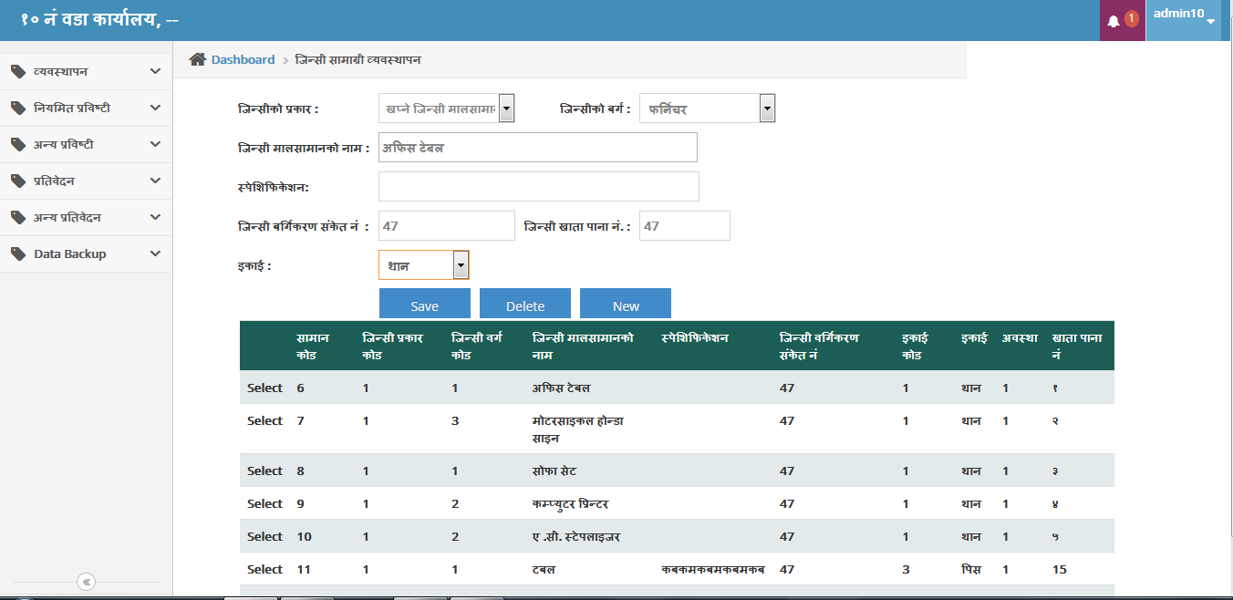र कुनै जिन्सी सामग्रीको विवरण हटाउन परेमा Delete बटन मा क्लिक गर्नुहोस

1. प्रयोगकर्ता

(यस प्रविष्टि भित्र यस जिन्सी व्यवस्थापन सफ्टवेर प्रयोग गर्न अनुमति भएका प्रयोगकर्ताहरुको विवरण हालिन्छ र सम्बन्धित User name र Password भरि उहाहरुलाई दिइन्छ)

* प्रयोगकर्ता option मा क्लिक गर्नुहोस
* प्रयोगकर्ता प्रविष्टी फारम खुल्छ त्यस पछी नया विवरण add गर्न form fill गर्नुहोस
* User Group* अन्तर्गत dropdown मेनुमा क्लिक गर्नुहोस
* User Group छान्नुहोस्
* नया प्रयोगकर्ताको पूरा नाम लेख्नुहोस
* Address(ठेगाना) हल्नुहोस
* फोन नं. हल्नुहोस
* इमेल हल्नुहोस
* Access Menu* अन्तर्गत तल Username* हल्नुहोस
* Password* अन्तर्गत password हल्नुहोस
* Re-password* अन्तर्गत त्यही password हाली confirm गर्नुहोस
* Expiry date हल्नुहोस
* Status* अन्तर्गतको dropdown मेनु मा क्लिक गर्नुहोस
* Status (अवस्था) छान्नुहोस्
* त्यसपछी Save बटन मा क्लिक गर्नुहोस
* 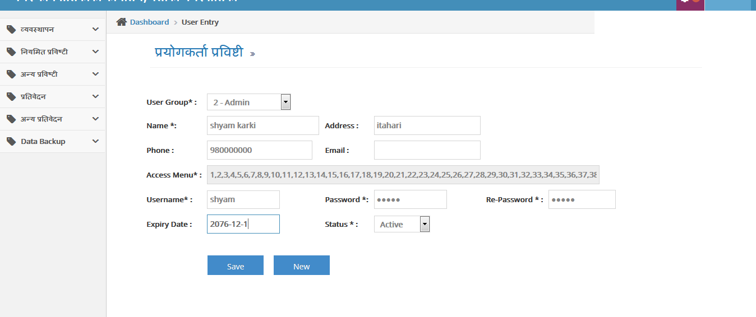अर्को नया प्रयोगकर्ता विवरण थप्नु परेमा New बटन मा क्लिक गर्नुहोस

1. नियमित प्रविस्टी
2. माग फारम

(यस माग फारम भित्र कुनै पनि जिन्सी सामग्री माग गर्नु परेमा निम्न विवरण हरु हालिन्छ र कार्यालयको जिन्सी फाट संग माग गरिन्छ)

* माग फारम option मा क्लिक गर्नुहोस
* माग फारमको प्रविष्टी फारम खुल्छ त्यस पछी नया माग add गर्न form fill गर्नुहोस
* शाखाको नाम हाल्नुहोस
* कर्मचारीको नाम छान्नुहोस्
* सामानको नाम छान्नुहोस् र सो सामानको थप प्रकार भए त्यो पनि छान्नुहोस्
* यदि सो सामानको सबै प्रकार छान्नुपरे All मा Tick (√) लगाउनुहोस
* सामानको स्पेशिफिकेशन र माग संख्या हाल्नुहोस
* सामान हालिसकेपछी इकाई सफ्टवेरले आफै हाल्छ
* बजार खरिदमा yes र no मध्ये कुनै एक छान्नुहोस्
* जिन्सीको प्रयोजन खुलाउनुहोस र ADD बटनमा थिच्नुहोस
* यदि सोहि समय नया माग फाराम भर्नु परेमा New बटनमा थिच्नुहोस र विवरण भरेर ADD गर्नुहोस
* 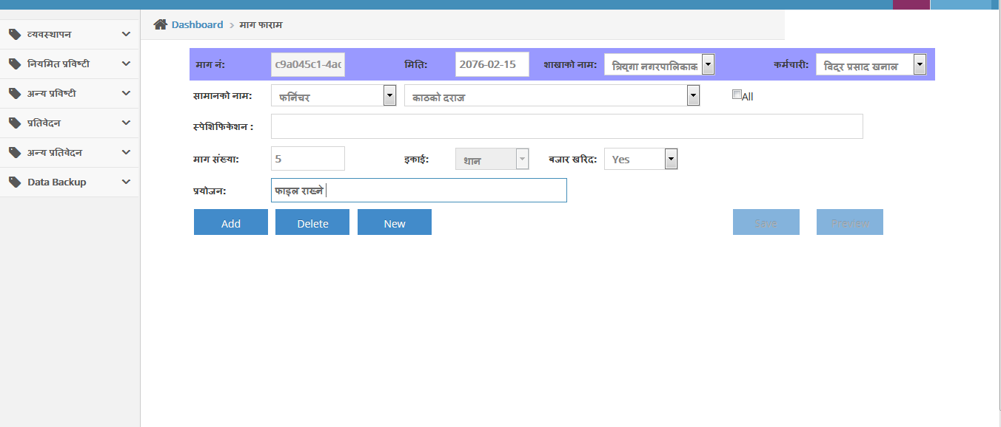अन्त्यमा Save बटन थिच्नुहोस

1. खरिद आदेश

(यदि जिन्सी स्टक मा माग गर्न चाहेको सामन छैन भने यस खरिद आदेश फारम भरेर उक्त सामानको खरिद आदेश जारि गर्न सकिन्छ)

* खरिद आदेश optionमा क्लिक गर्नुहोस
* खरिद आदेश प्रविष्टी फारम खुल्छ त्यस पछी नया खरिद add गर्न form fill गर्नुहोस
* आपूर्तिकर्ता अन्तर्गत Dropdown menu मा क्लिक गर्नुहोस
* आपूर्तिकर्ताको नाम छान्नुहोस्
* सामानको नाम अन्तर्गत दुइटा dropdown menu मा क्लिक गर्नुहोस
* सम्भंधित विवरण छान्नुहोस्
* यदि सो नामको सामानको सबै ओरकार छान्नु परे All मा tick लगाउनुहोस त्यस पछी Add Item बटन मा क्लिक गर्नुहोस
* समानको स्पेसिफिकेसन हाल्नुहोस
* परिमाण, दर र मु.अ.कर हाल्नुहोस
* त्यस पश्चात रकम र कुल रकम आफै गणना हुन्छ
* त्यसपछि ADD बटनमा क्लिक गर्नुहोस
* यदि सोहि समय नया माग फाराम भर्नु परेमा New बटनमा थिच्नुहोस र विवरण भरेर ADD गर्नुहोस
* अन्त्यमा Save बटन थिच्नुहोस

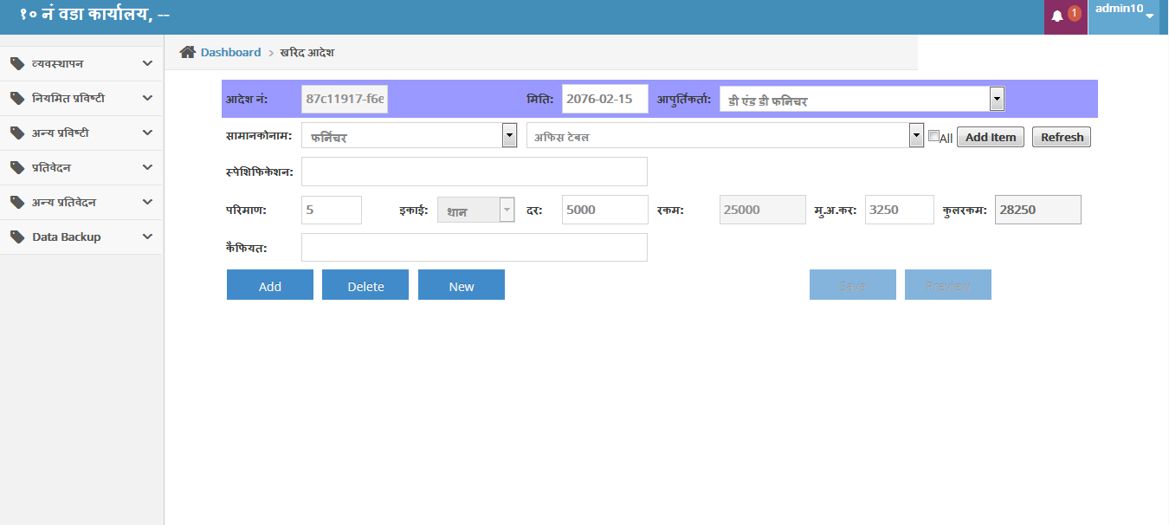

1. स्वीकृत बाकी खरिद आदेश

(यस भित्र कुनै प्रयोगकर्ताले खरिद आदेश जारि गरिसकेपछी सम्बन्धित कर्मचारीले उक्त खरिद आदेश स्वीकृत गर्न मिल्छ)

* स्वीकृतिबाँकी खरिद आदेश optionमा क्लिक गर्नुहोस
* तपाइले स्वीकृत गर्न बाँकी खरिद आदेशको सम्पूर्ण विवरण देख्नुहुनेछ
* त्यसपछि प्रत्येक विवरणको देब्रे पट्टि रहेको select बटनमा क्लिक गर्नुहोस
* विवरण प्रिन्ट गर्नु परे print बटन थिच्नुहोस र प्रिन्ट गर्नुहोस

1. दाखिला प्रतिवेदन

(यस भित्र कुनै पनि जिन्सी सामग्री खरिद गरि लिएर आइसकेपछि जिन्सी मौज्दातमा दाखिला गर्ने कार्य गरिन्छ)

* दाखिला प्रतिवेदन option मा क्लिक गर्नुहोस
* दाखिला मिति हाल्नुहोस
* आपूर्तिकर्ता अन्तर्गत dropdown menuमा थिच्नुहोस
* आपूर्तिकर्ताको नाम छान्नुहोस्
* आदेश नं अन्तर्गत dropdown menuमा थिच्नुहोस
* आदेश नं छान्नुहोस् र View बटन थिच्नुहोस
* तपाइँले अब हाल्नुभएको आपूर्तिकर्ताको विवरण हेर्न सक्नुहुनेछ
* अर्कोतर्फ तपाइले सामानको नाम अन्तर्गत dropdown menuमा सामानको नाम छान्नुहोस्
* त्यस्पछी स्पेसिफिकेसन हाल्नुहोस्
* परिमाण,दर र मु.अ.कर हाल्नुहोस
* त्यसपश्चात एकाइ, रकम र कुल रकम आफै गणना हुन्छ
* कैफियत हाल्नुहोस
* त्यसपछि ADD बटन मा क्लिक गर्नुहोस्
* अन्त्यमा बिल नं हाली Save बटन थिच्नुहोस

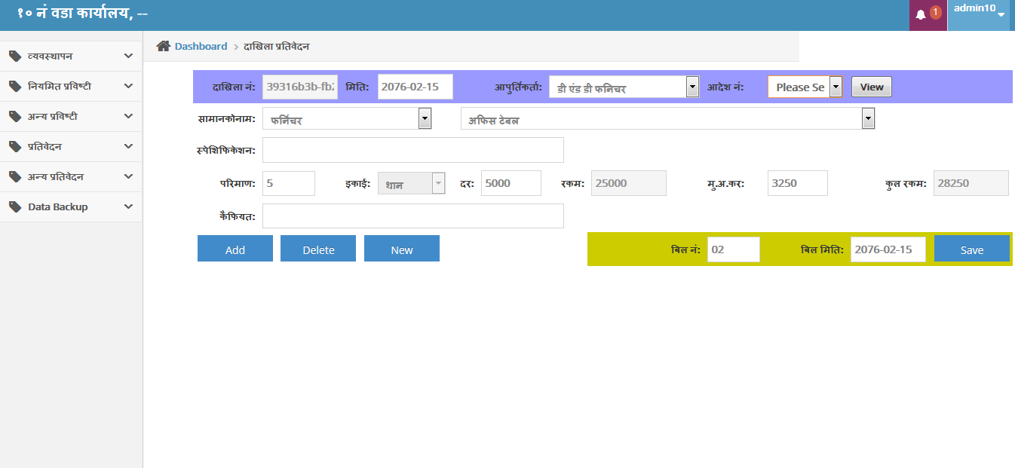

1. निकासी

(यस भित्र माग गरिएको सामग्रीको सम्पूर्ण प्रकिया पुरा भैसकेपछि उक्त सामग्री सम्बन्धित कर्मचारी वा शाखालाइ अन्तत निकासी गर्ने कार्य गरिन्छ )

* निकासी optionमा क्लिक गर्नुहोस
* तपाइले निकासी गर्न बाँकी रहेको सम्पूर्ण विवरण देख्नुहुनेछ
* प्रत्येक विवरणको देब्रे पट्टि रहेको select बटन थिचिनुहोस
* तपाइले जिन्सी मौज्दात निकासी प्रविष्टि फाराम देख्नुहुनेछ
* त्यसपछि view बटन थिच्नुहोस र सो माग फारामको विवरण मुनि पट्टि हेर्नुहोस
* यदि view गरेपछि देखाएको विवरण मेटाउन चाहनुन्छ भने मेटाउन चाहेको विवरणको देब्रे पट्टि रहेको select बटन थिची DELETE बटन थिच्नुहोस
* अर्कोतर्फ सामानको नाम अन्तर्गत dropdown menu मा थिच्नुहोस
* सामानको नाम छान्नुहोस्
* स्पेसिफिकेसन हाल्नुहोस
* परिमाण, दर र मु.अ.कर हाल्नुहोस
* त्यसपश्चात एकाइ, रकम र कुल रकम आफै गणना हुन्छ
* शाखा र कर्मचारी अन्तर्गत सम्भंधित dropdown menu मा थिच्नुहोस
* शाखाको नाम र कर्मचारीको नाम छान्नुहोस्
* कैफियत हाल्नुहोस
* त्यसपछि ADD बटन थिच्नुहोस
* यदि थप विवरण हाल्नु पर्ने भए , NEW बटन थिच्नुहोस र ADD गर्दै जानुहोस
* 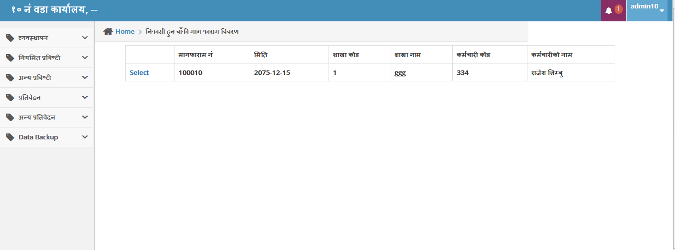अन्त्यमा ISSUE बटन थिच्नुहोस्

1. अन्य प्रविष्टी
2. जिन्सी मौज्दात थप/घट

(यस भित्र कुनै पनि नया वा पुराना जिन्सी सामनहरु जिन्सी मौज्दातमा थप्नु वा घटाउनु परेमा सो कार्य गरिन्छ)

* जिन्सी मौज्दात थप/घट option मा क्लिक गर्नुहोस
* जिन्सी मौज्दात थप/घट प्रविष्टी फारम खुल्छ त्यस पछी नया विवरण add गर्न form fill गर्नुहोस
* Box मा क्लिक गरेपछि calendar बाट अथवा type गरेर नगदी रसिद मिति हाल्नुहोस
* थप/घाटको कारण अन्तर्गत dropdown मेनुमा क्लिक गर्नुहोस
* थप/घाटको कारण छान्नुहोस्
* सामानको नाम अन्तर्गत dropdown मेनुमा क्लिक गर्नुहोस
* सामानको नाम छान्नुहोस्
* स्पेसिफिकेसन लेख्नुहोस
* परिमाण हल्नुहोस
* दर हल्नुहोस त्यस पश्चात रकम; मु. अ. कर; जम्मा रकम आफै गणना हुन्छ
* शाखा अन्तर्गत dropdown मेनुमा क्लिक गर्नुहोस
* शाखा छान्नुहोस्
* कर्मचारी अन्तर्गत dropdown मेनुमा क्लिक गर्नुहोस
* कर्मचारी छान्नुहोस्
* कैफियत हल्नुहोस
* त्यसपछी Add बटन मा क्लिक गर्नुहोस
* अर्को नया जिन्सी मौज्दात थप/घट गर्नु परेमा New बटन मा क्लिक गर्नुहोस
* 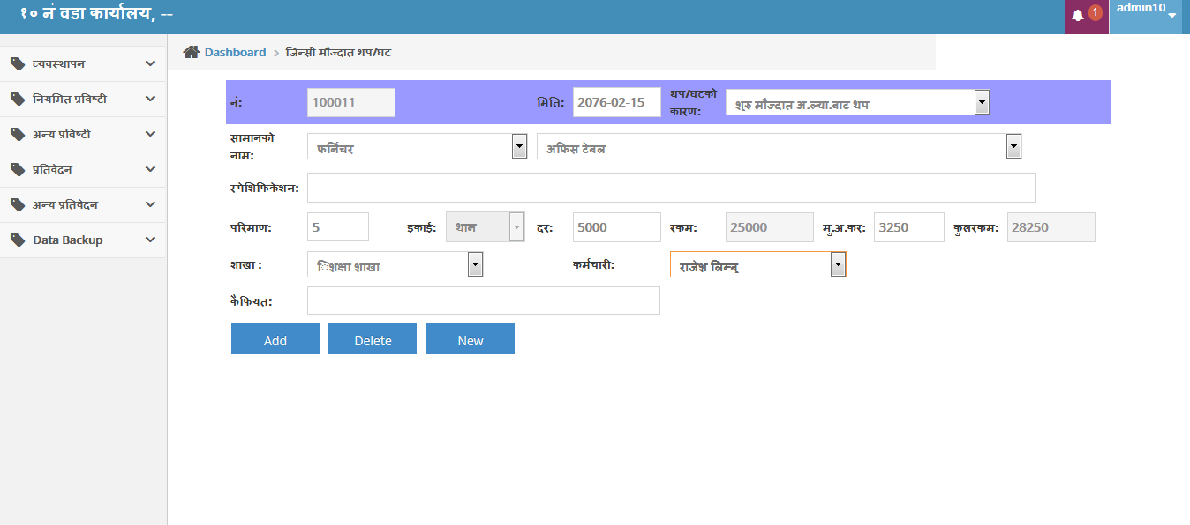र कुनै जिन्सी मौज्दात थप/घट विवरण हटाउन परेमा Delete बटन मा क्लिक गर्नुहोस

1. हस्तान्तरण फारम

(यस भित्र कुनै पनि बाह्य सर्सस्था वा व्यक्तिबिशेसले कार्यलयलाइ जिन्सी सामन अनुदान या सहयोगको रुप दिएको खण्डमा गरिने प्रविष्टि भरिन्छ)

* हस्तान्तरण option मा क्लिक गर्नुहोस
* हस्तान्तरण प्रविष्टी फारम खुल्छ त्यस पछी नया विवरण add गर्न form fill गर्नुहोस
* Box मा क्लिक गरेपछि calendar बाट अथवा type गरेर मिति हाल्नुहोस
* कार्यलयको नाम अन्तर्गत dropdown मेनुमा क्लिक गर्नुहोस
* कार्यालयको नाम छान्नुहोस्
* बुझिलिने कर्मचारी अन्तर्गत dropdown मेनुमा क्लिक गर्नुहोस
* बुझिलिने कर्मचारीको नाम छान्नुहोस्
* सामानको नाम अन्तर्गत dropdown मेनुमा क्लिक गर्नुहोस
* सामानको नाम छान्नुहोस्
* स्पेसिफिकेसन लेख्नुहोस
* परिमाण हल्नुहोस
* परम मूल्य हाल्नुहोस
* शुरु प्राप्त मिति छान्नुहोस्
* भौतिक अवस्था हाल्नुहोस
* त्यसपछी Add बटन मा क्लिक गर्नुहोस
* अर्को नया हस्थान्तरण फारम भर्नु परेमा New बटन मा क्लिक गर्नुहोस
* 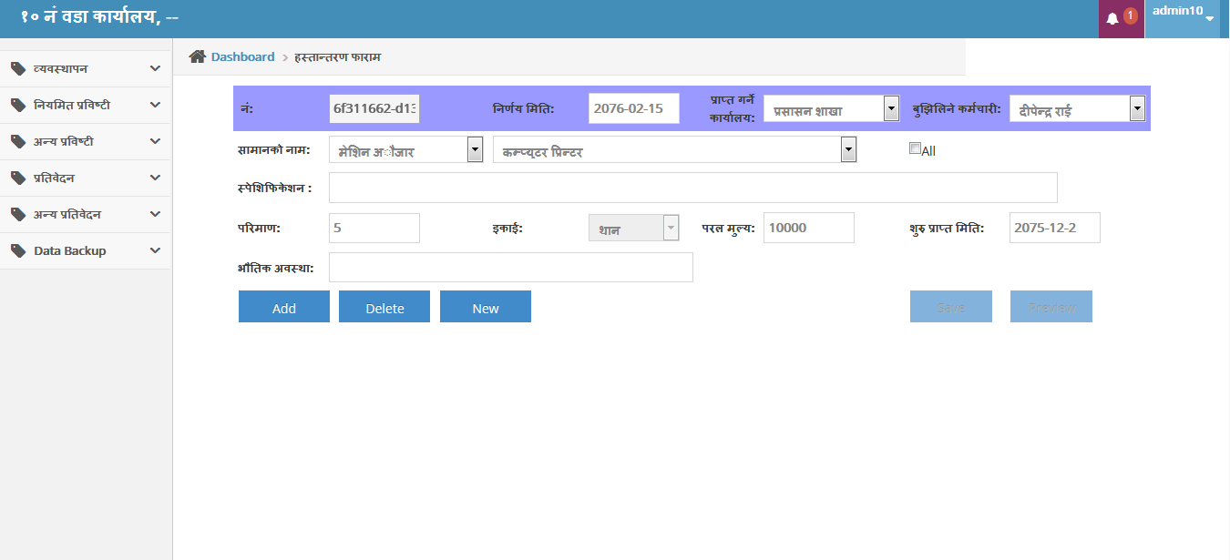र कुनै हस्तान्तरण विवरण हटाउन परेमा Delete बटन मा क्लिक गर्नुहोस

1. घर जग्गाको लगत किताब

(यस भित्र कार्यालयको स्वामित्वमा रहेको घर तथा जग्गाको लागत हिसाब र विवरणहरु हालिन्छ)

* घर जग्गाको लगत किताब option मा क्लिक गर्नुहोस
* घर जग्गाको लगत किताब प्रविस्टी फारम खुल्छ त्यस पछी नया विवरण add गर्न form fill गर्नुहोस
* Box मा क्लिक गरेपछि calendar बाट अथवा type गरेर मिति हाल्नुहोस
* जग्गाको किसिम हाल्नुहोस
* प्राप्त हुदा को किसिम हाल्नुहोस
* मिति हाल्नुहोस
* मूल्य हाल्नुहोस
* जग्गा धनीको नाम हाल्नुहोस
* प्रमाण पत्र नं हाल्नुहोस
* घर जग्गा रहेको स्थान हाल्नुहोस
* कित्ता नं हाल्नुहोस
* क्षेत्रफ़ल् अन्तर्गत घरले चर्चेको र जग्गाको कुल को विवरण हाल्नुहोस
* कैफियत हाल्नुहोस
* त्यसपछी Add बटन मा क्लिक गर्नुहोस
* अर्को नया घर जग्गा लगत फारम भर्नु परेमा New बटन मा क्लिक गर्नुहोस
* र कुनै घर जग्गा लगत विवरण हटाउन परेमा Delete बटन मा क्लिक गर्नुहोस
* 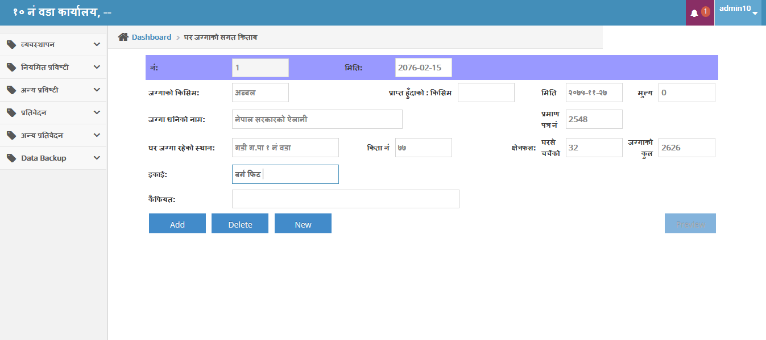Preview बटनमा थिच्नुहोस र विवरण हेर्नुहोस

1. चल्ती मेशिन तथा सवारी किताब

(यस भित्र चल्ती मेसिन तथा सवारी सम्बन्धि सम्पूर्ण विवरण हरु दाखिला गर्न सक्नुहुनेछ)

* चल्ती मेसिन तथा सवारी कित्ताब option मा क्लिक गर्नुहोस
* चल्ती मेसिन तथा सवारी किताब प्रविष्टी फारम खुल्छ त्यस पछी नया विवरण add गर्न form fill गर्नुहोस
* Box मा क्लिक गरेपछि calendar बाट अथवा type गरेर नगदी रसिद मिति हाल्नुहोस
* मेसिन/सवारी साधन अन्तर्गत dropdown मेनुमा क्लिक गर्नुहोस
* मेसिन/सवारी साधन छान्नुहोस्
* रजिस्ट्रेसन नं हाल्नुहोस
* खरिद गरेको मिति र च्यासिस नं हल्नुहोस
* मेसिनको किसिम हाल्नुहोस
* इन्जिन नं र सवारी दर्ता न हाल्नुहोस
* मोल हाल्नुहोस
* मोडल र अन्य विवरण हाल्नुहोस
* महिना अन्तर्गत Dropdown menu मा क्लिक गर्नुहोस
* महिना छान्नुहोस्
* मोबिल ग्रीजको परिमाण रमोल हाल्नुहोस
* मर्मत गरेको विवरण हाल्नुहोस
* मर्मत मोल हाल्नुहोस
* फेरिएको पुरानो सामानको विवरण हाल्नुहोस
* जम्मा चलेको माइल हाल्नुहोस
* सरदार माइल हाल्नुहोस
* कैफियत हल्नुहोस
* त्यसपछी Add बटन मा क्लिक गर्नुहोस
* अर्को नया चल्ती मेसिनको विवरण थप/घट गर्नु परेमा New बटन मा क्लिक गर्नुहोस
* Preview बटनमा क्लिक गर्नुहोस र विवरण हेर्नुहोस

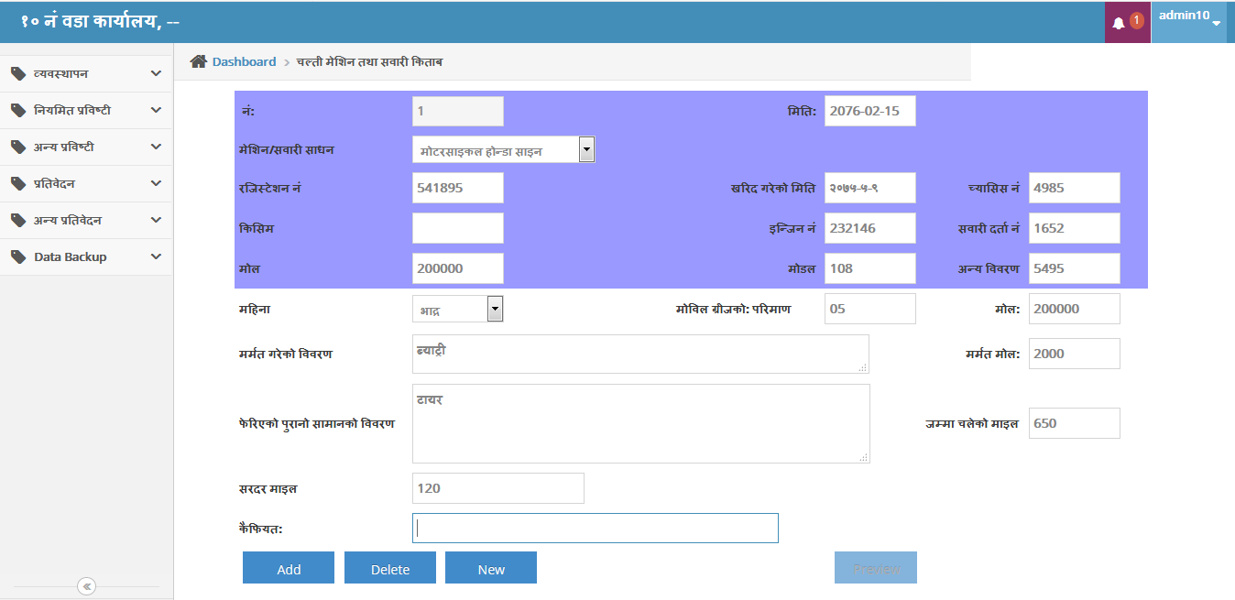

1. वार्षिक खरिद योजना तयारी

(यस भित्र बार्षिक खरिद योजना तयारि गर्नलाई चाहिने सम्पूर्ण विवरण हरु दाखिला गरि सो को प्रतिबेदन पछी हेर्न सक्नुहुनेछ)

* Box बाट छानी मिति हाल्नुहोस
* आर्थिक बर्ष हाल्नुहोस
* बजेट शिर्षक हाल्नुहोस
* कार्यालयको नाम हाल्नुहोस
* वस्तु वा निर्माण कार्यको विवरण हाल्नुहोस
* योजनामा उल्लेखित मिति अन्तर्गत dropdown menu क्लिक गर्नुहोस
* योजनामा उल्लेखित मिति छान्नुहोस्
* लगत अनुमान स्वीकृत मिति हाल्नुहोस
* अनुमानित लागत हाल्नुहोस
* खरिद विधि र प्रक्रिया हाल्नुहोस
* प्याकेज संख्या हाल्नुहोस
* सम्झौताको किसिम हाल्नुहोस
* कागजात अन्तर्गतको तयारी मिति हाल्नुहोस
* स्वीकृत मिति हाल्नुहोस
* बोलपत्र/प्रस्ताव अन्तर्गतको आव्हान मिति हाल्नुहोस
* खोलिने मिति हाल्नुहोस
* मुल्याङकन सम्पन मिति हाल्नुहोस
* आशयपत्र दिने मिति हाल्नुहोस
* स्वीकृत मिति हाल्नुहोस
* सम्झौता गर्ने मिति हाल्नुहोस
* कार्य आरम्भ गर्ने मिति हाल्नुहोस
* कार्य पुरा गर्ने मिति हाल्नुहोस
* ठेकेदार/आपुर्तिकर्ता नाम हाल्नुहोस
* सम्झौता नं हाल्नुहोस
* सम्झौता रकम हाल्नुहोस
* कैफियत हाल्नुहोस
* ➔ त्यसपछी Add बटन मा क्लिक गर्नुहोस
* ➔ अर्को नया बस्तु तथा निर्माण कार्यको खरिद योजना विवरण थप/घट गर्नु परेमा New बटन मा क्लिक गर्नुहोस
* 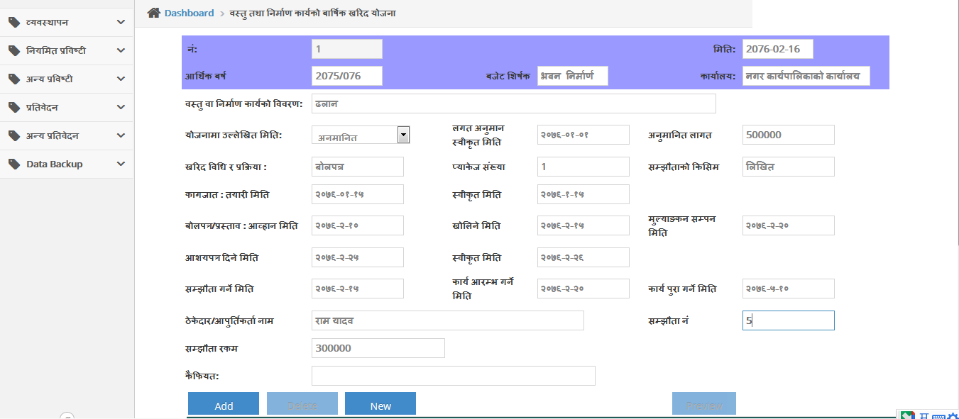➔ Preview बटनमा क्लिक गर्नुहोस र विवरण हेर्नुहोस

1. प्रतिवेदन
2. आपूर्तिकर्ता सूची

(आपूर्तिकर्ताको सुचीको प्रतिवेदन यहाँ हेर्न सक्नुहुनेछ)

* आपूर्तिकर्ता सुची optionमा क्लिक गर्नुहोस
* 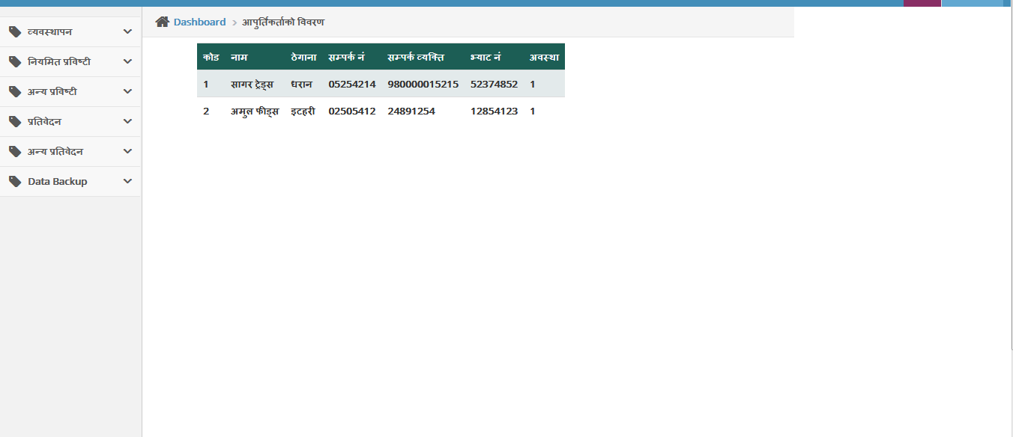तपाइले त्यहाँ आपूर्तिकर्ताको सम्पूर्ण विवरण हेर्न सक्नुहुनेछ

1. माग फारम म.ले.प.फा.नं.५१

(हाल सम्म माग भएका सम्पूर्ण विवरणहरु यस प्रतिवेदनमा हेर्न सक्नुहुनेछ)

* माग फारम सुची म.ले.प.फा.नं.५१ optionमा क्लिक गर्नुहोस
* माग फारामको सम्पूर्ण विवरण हेर्न सक्नुहेछ
* प्रत्येक विवरणको देब्रे पट्टि रहेको Select बटनमा थिच्नुहोस
* यदि सो विवरण प्रिन्ट गर्ने भए Print बटन थिच्नुहोस्

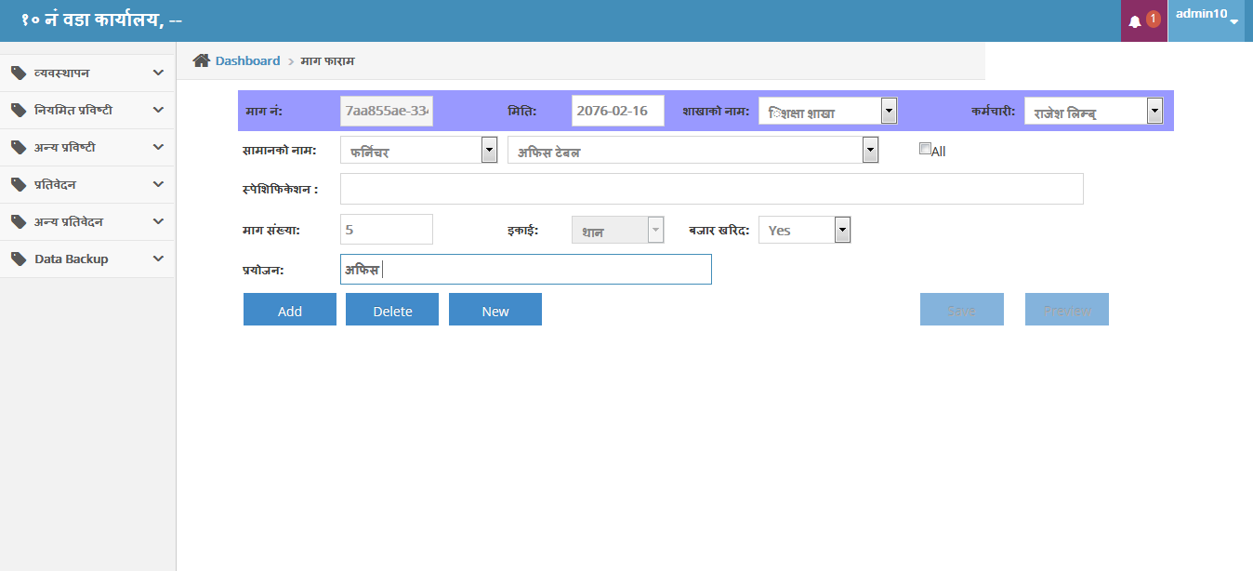

1. खरिद आदेश म.ले.प.फा.नं.४५

(हाल सम्म जारि भएका सम्पूर्ण खरिद आदेशहरू यस प्रतिवेदनमा हेर्न सक्नुहुनेछ)

* खरिद आदेश म.ले.प.फा.नं.४५ optionमा क्लिक गर्नुहोस
* खरिद आदेश विवरणको सम्पूर्ण विवरण हेर्न सक्नुहेछ
* प्रत्येक विवरणको देब्रे पट्टि रहेको Select बटनमा थिच्नुहोस्
* 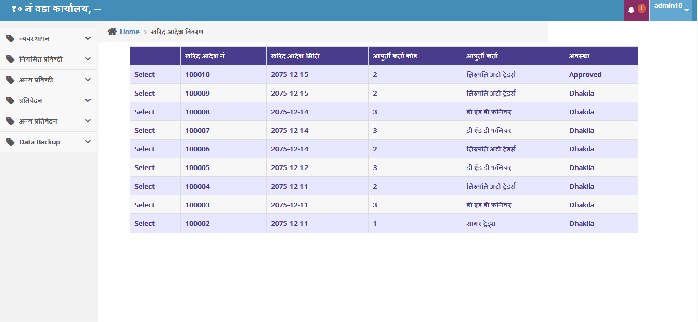यदि सो विवरण प्रिन्ट गर्ने भए Print बटन थिच्नुहोस

1. दाखिला प्रतिवेदन म.ले.प.फा.नं.४६

(हाल सम्म जारि भएका सम्पूर्ण दखिलाहरु यस प्रतिबेदनमा हेर्न सक्नुहुनेछ)

* दाखिला प्रतिबेदन म.ले.प.फा.नं.४६ optionमा क्लिक गर्नुहोस
* दाखिला प्रतिवेदनको सम्पूर्ण विवरण हेर्न सक्नुहेछ
* प्रत्येक विवरणको देब्रे पट्टि रहेको Select बटनमा थिच्नुहोस
* 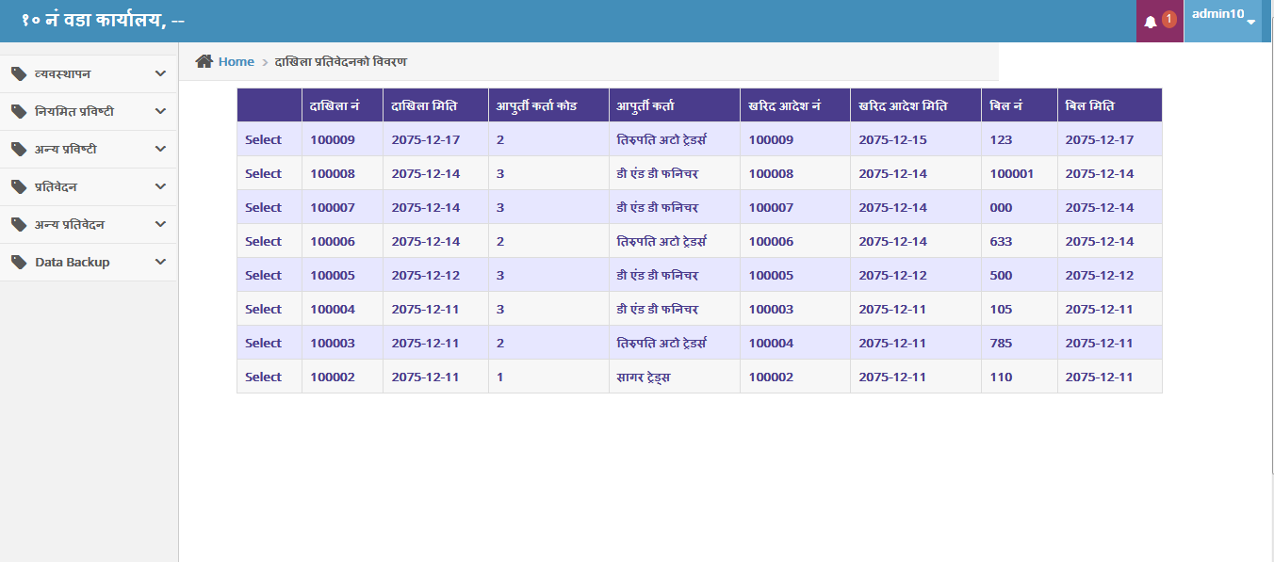यदि सो विवरण प्रिन्ट गर्ने भए print बटन थिच्नुहोस

1. जिन्सी मौज्दात विवरण

(कार्यलयको सम्पूर्ण जिन्सी मौज्दात विवरणहरु यस प्रतिबेदनमा हेर्न सक्नुहुनेछ)

* जिन्सी मौज्दात optionमा क्लिक गर्नुहोस
* जिम्सी मौज्दातको सम्पूर्ण विवरण हेर्न सक्नुहेछ
* प्रत्येक विवरणको देब्रे पट्टि रहेको Select बटनमा थिच्नुहोस
* यदि सो विवरण प्रिन्ट गर्ने भए print बटन थिच्नुहोस

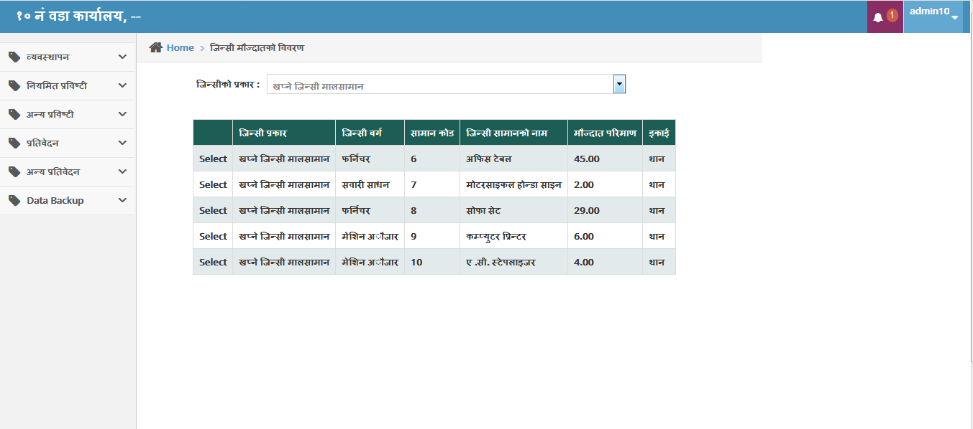

1. जिन्सी खाता म.ले.प.फा.नं.४७ र ५२

(कार्यालयको जिन्सी खातामा के कति सामनहरु थप/घट भए,कसरि भए जस्ता सम्पूर्ण विवरणहरु यस प्रतिबेदनमा हेर्न सक्नुहुनेछ)

* जिन्सी खाता optionमा क्लिक गर्नुहोस
* जिन्सीको प्रकार अन्तर्गत dropdown menu मा थिच्नुहोस
* जिन्सीको प्रकार छान्नुहोस्
* जिन्सीको वर्ग अन्तर्गत dropdown menu मा थिच्नुहोस
* जिन्सीको वर्ग छान्नुहोस्
* जिन्सी मालसामानको नाम हाल्नुहोस
* स्पेसिफिकेसन र जिन्सी बर्गिकरण संकेत नं हाल्नुहोस
* इकाई अन्तर्गत dropdown menu मा थिच्नुहोस
* एकाइ छान्नुहोस्
* Print preview बटन मा क्लिक गर्नुहोस

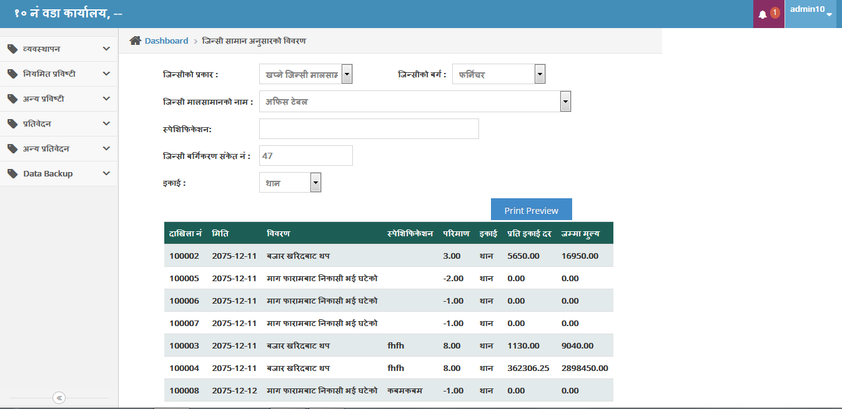

1. हस्तान्तरण फारम सूची म. ले. प. फा. नं. ४८

(हस्तान्तरण भएर आएका सम्पूर्ण जिन्सी सामानहरुको विवरण यस प्रतिबेदनमा हेर्न सक्नुहुनेछ)

* हस्तान्तरण फारम सुची option मा क्लिक गर्नुहोस
* 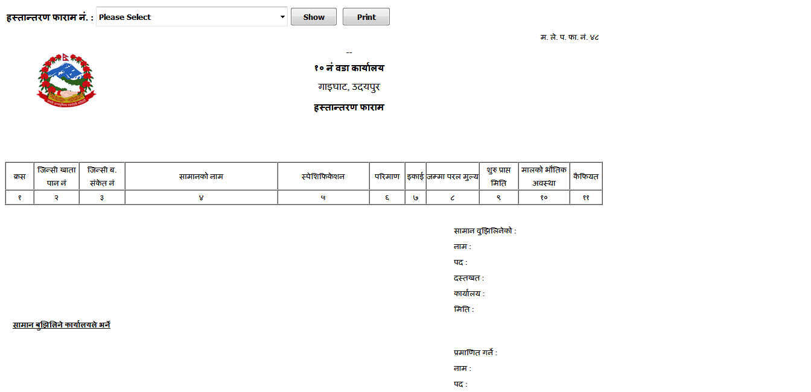त्यस पछी हस्तान्तरण फारम विवरण हेर्न सक्नुहुन्छ र प्रिन्ट गर्नु परेमा Print बटन मा क्लिक गर्नुहोस

1. अन्य प्रतिवेदन
2. जिन्सी निरीक्षण फारम म.ले.प.फा.नं.४९

(जिन्सी सामनाको निरिक्ष्ँण गर्दा फारमको सम्पूर्ण विवरण हरु यस प्रतिवेदनमा हेर्न सक्नुहुनेछ र उक्त प्रतिवेदन Print पनि गर्न सक्नुहुनेछ)

* जिन्सी निरीक्षण फारम म.ले.प.फा.नं.४९ option मा क्लिक गर्नुहोस
* 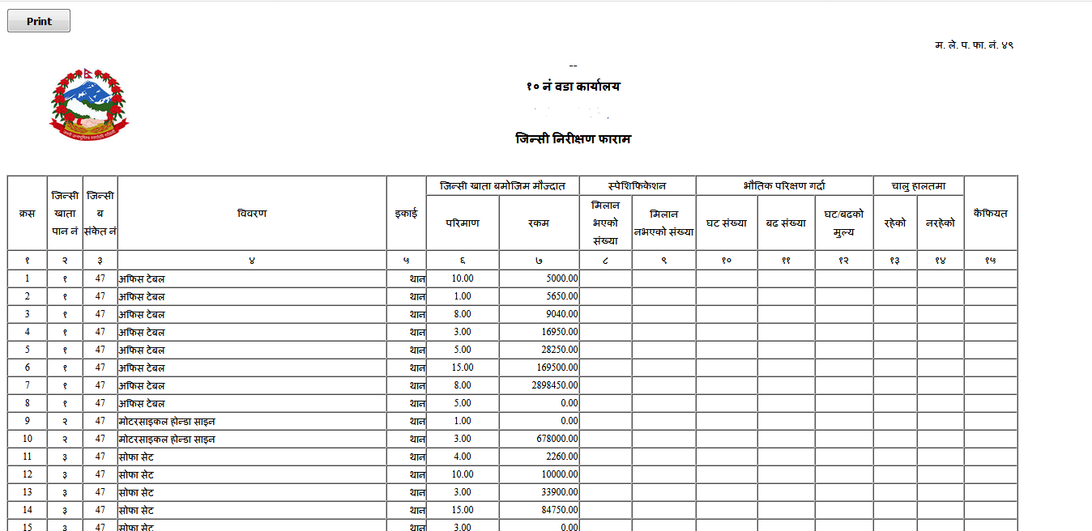त्यस पछी जिन्सी निरीक्षण विवरण हेर्न सक्नुहुन्छ र प्रिन्ट गर्नु परेमा Print बटन मा क्लिक गर्नुहोस

1. जिन्सी मौज्दातको वार्षिक विवरण म.ले.प.फा.नं.५७

(जिन्सी मौज्दातमा रहेको सम्पूर्ण जिन्सी सामनहरुको एक वर्ष मा भएका सम्पूर्ण स्थितिहरु यस प्रतिवेदनमा हेर्न सक्नुहुनेछ)

* जिन्सी मौज्दातको वार्षिक विवरण म.ले.प.फा.नं.५७ option मा क्लिक गर्नुहोस
* 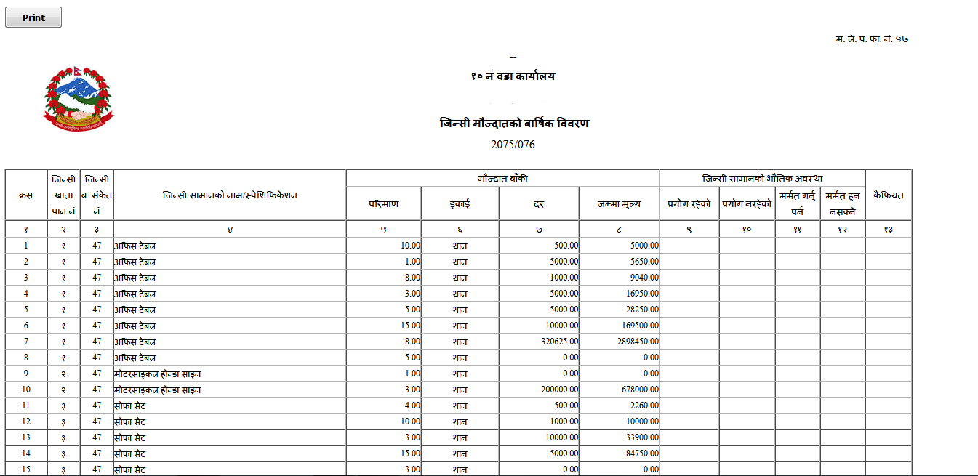त्यस पछी जिन्सी मौज्दातको वार्षिक विवरण हेर्न सक्नुहुन्छ र प्रिन्ट गर्नु परेमा Print बटन मा क्लिक गर्नुहोस

1. घर जग्गाको लगत म.ले.प.फा.नं.५३

(घर जग्गाको लगतको सम्पूर्ण विवरणहरु यस प्रतिबेदनमा हेर्न सक्नुहुनेछ )

* घर जग्गाको लागत म.ले.प.फा.नं.५३ option मा क्लिक गर्नुहोस
* त्यस पछी घर जग्गाको लागत विवरण हेर्न सक्नुहुन्छ र प्रिन्ट गर्नु परेमा Print बटन मा क्लिक गर्नुहोस

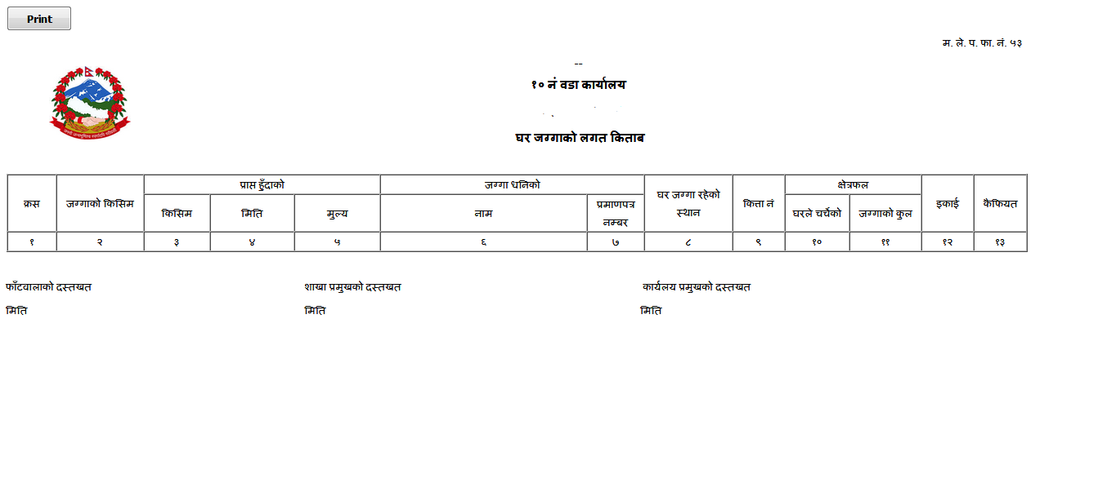

1. वार्षिक खरिद योजना

(बार्षिक खरिद योजनाको सम्पूर्ण विवरणहरु यस प्रतिवेदनमा हेर्न सक्नुहुनेछ)

* घर जग्गाको लागत म.ले.प.फा.नं.५३ option मा क्लिक गर्नुहोस
* 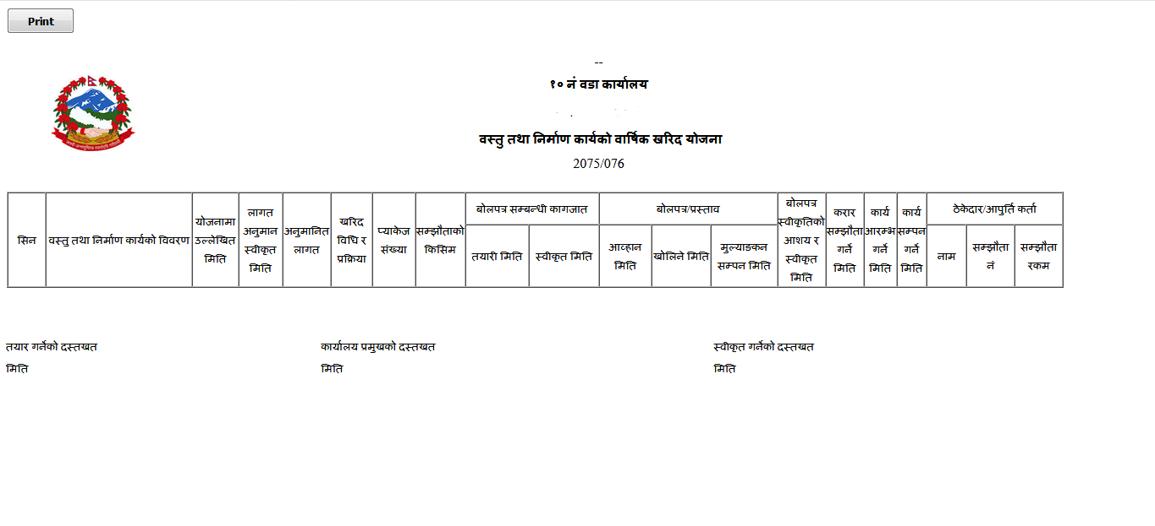त्यस पछी घर जग्गाको लागत विवरण हेर्न सक्नुहुन्छ र प्रिन्ट गर्नु परेमा Print बटन मा क्लिक गर्नुहोस

1. **Data Backup**
2. लिने

(यस सफ्टवेरमा रहेको सम्पूर्ण DATA हरु सुरक्षित राख्नका लागि Backup लिने कार्य गर्न सक्नुहुनेछ)

* लिने मा क्लिक गर्नुहोस
* BackUp बटन आऊछ
* BackUp बटनमा क्लिक गर्नुहोस

